Zatwierdził:
(-) dr hab. Donat Mierzejewski prof. PUSS
Rektor
Państwowej Uczelni Stanisława Staszica w Pile
dr hab. Donat Mierzejewski prof. PUSS
Rektor
Państwowej Uczelni Stanisława Staszica w Pile

ZAMAWIAJĄCY
PAŃSTWOWA UCZELNIA STANISŁAWA STASZICA W PILE
ul. Podchorążych 10
64-920 Piła
___________________________________________________________________________
Nr zamówienia:
AG-2240-06-23

„Dostawa mebli do pomieszczeń Domu Studenta”

- Nazwa oraz adres Zamawiającego

Nazwa oraz adres Zamawiającego: Akademia Nauk Stosowanych im. Stanisława Staszica w Pile,
ul. Podchorążych 10, 64-920 Piła
Numer tel.: 067 352-26-00
Adres poczty elektronicznej: dag@ans.pila.pl
Adres strony internetowej prowadzonego postępowania: https://platformazakupowa.pl/pn/ans_pila

- Adres strony internetowej, na której udostępniane będą zmiany i wyjaśnienia treści SWZ oraz inne dokumenty zamówienia bezpośrednio związane z postępowaniem o udzielenie zamówienia

Zmiany i wyjaśnienia treści, SWZ oraz inne dokumenty zamówienia bezpośrednio związane
z postępowaniem o udzielenie zamówienia będą udostępniane na stronie internetowej: https://platformazakupowa.pl/pn/ans_pila

- Tryb udzielenia zamówienia

Postępowanie o udzielenie zamówienia publicznego prowadzone jest w trybie podstawowym, na podstawie art. 275 pkt 1 ustawy z dnia 11 września 2019 r. - Prawo zamówień publicznych
(Dz. U. z 2019 r., poz. 2019 z późn. zmian.) [zwanej dalej także „pzp”] z podziałem na części.

- Informacja, czy Zamawiający przewiduje wybór najkorzystniejszej oferty z możliwością prowadzenia negocjacji

Zamawiający nie przewiduje wyboru najkorzystniejszej oferty z możliwością prowadzenia negocjacji.

V. Opis przedmiotu zamówienia

Kody CPV:

39100000-3 - Meble

Przedmiot zamówienia obejmuje:
Dostawę niżej wymienionych mebli:

Zabudowa kuchenna 1 – 1 kpl.

Szafki koloru białego, matowe, system domykający typu blum. W skład zestawu meblowego wchodzi: szafka pod zlewozmywak wysuwana z koszem do segregacji szer. 60 cm, szafka z półkami szer. 45 cm, szafka pod zabudowę kuchenki mikrofalowej z dwiema szufladami na dole szer. 60 cm, szafka do zabudowy lodówki niskiej szer. 60 cm i szafka z półkami o szer. 25,5 cm. Wysokość szafek 72 cm. Blat grubości 38 mm, odporny na wysokie temperatury koloru naturalny dąb. Kolor mebla podano orientacyjnie, finalny kolor zamawiający wybierze, po przedstawieniu przez wykonawcę palety barw płyt meblowych i blatów. Po przystąpieniu do wykonania lub zakupienia mebli wykonawca zobowiązany będzie do dokładnego pomiaru wszystkich szafek wchodzących w skład zestawu. Zamawiający zakupi sprzęt agd i zlewozmywak we własnym zakresie przed dokonaniem ostatecznych pomiarów.

Szafa 1 – 1 szt.
Wymiary 105x241 cm, korpus w kolorze białym mat z płyty laminowanej, front lustro, dzielone na pół z drzwiami otwieranymi. W jednej części szafy dwa pałąki na ubrania do powieszenia, w drugiej pałąk na ubrania do wieszania oraz półki na dole.

Kanapa 1 – 1 szt.
Narożnik o wymiarach:
Wysokość ok. 90 cm
Głębokość od 180-210 cm
Szerokość od 220-250 cm
Głębokość siedziska ok 55 cm
Narożnik powinien posiadać funkcję spania, schowek na pościel oraz łatwy mechanizm rozkładania funkcji spania. Podłokietnik tapicerowany, stały.
Konstrukcja:
- konstrukcja szkieletu – płyta wiórowa, drewno, metal
- tapicerka siedziska – tkanina może być pikowana lub gładka,
- wykonanie siedziska – pianka, sprężyny faliste,
- tapicerka oparcia – tkanina może być pikowana lub gładka,
- wykonanie oparcia – pianka, pasy,
- tapicerka z tyłu oparcia – tkanina
- nogi stopki – drewniane lub metalowe
- właściwości tapicerski – plamoodporna.
Kolor obicia czarny. Kolor tkaniny i rodzaj przed realizacją do uzgodnienia z zamawiającym.

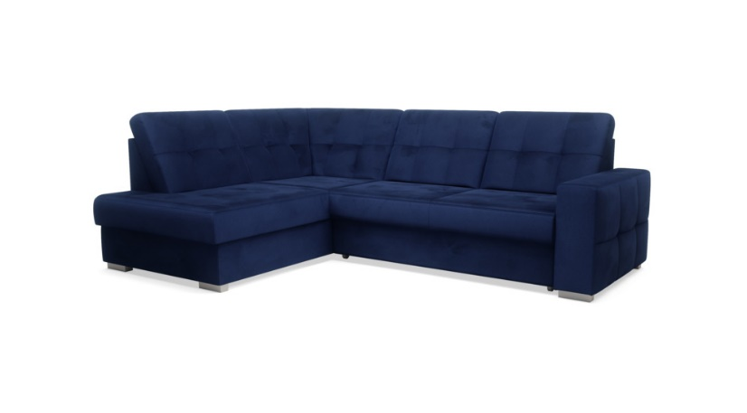
Stół – 1 szt.
Podstawa stołu wykonana z drewna bukowego w kolorze czarnym, blat wykonany z płyty laminowanej min. 3,6 cm w kolorze naturalny dąb, charakteryzującej się wysoką wytrzymałością na uszkodzenia mechaniczne, odporny na zadrapania, zarysowania, uderzenia oraz wysokie temperatury. Obrzeże blaty oklejone PCV, prowadnice metalowe kulkowe. Kolor mebla podano orientacyjnie, finalny kolor zawabiający wybierze, po przedstawieniu przez wykonawcę palety barw płyt meblowych.

Wymiary:
- Średnica: 90 cm
- Wysokość: 76 cm
- Długość blatu po rozłożeniu: 190 cm
- Ilość wkładek: 2 x 50 cm
WKŁADKI NIE CHOWAJĄ SIĘ POD BLATEM
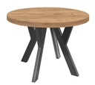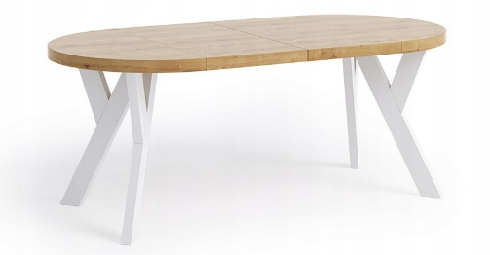

Szafka rtv 1 – 1 szt.
Szafka wykonana w płyt mdf kolor ciemnoszary mat podwieszana (kolor należy dopasować do koloru istniejących lameli na ścianie) o wymiarach 297,2x30x30. W skład zestawu wchodzą trzy wysuwane szuflady z cichym domykiem. Kolor mebla podano orientacyjnie, finalny kolor zawabiający wybierze, po przedstawieniu przez wykonawcę palety barw płyt meblowych

Krzesło tapicerowane – 2 szt.
Wysokość 77 cm
Szerokość 51 cm
Głębokość 57 cm
Wysokość siedzenia 47 cm
Wymiary mogą różnić się w granicach ± 3 cm
Materiał obicia – tkanina aksamit koloru cienozielonego
Nogi metalowe koloru czarnego malowane proszkowo.

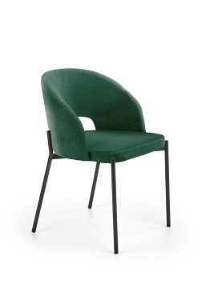
Stolik kawowy 1 – 1 szt.
Stoli loftowy o konstrukcji metalowej lakierowanej proszkowo na czarno, blat wykonany z płyty MDF min. 18 mm w kolorze naturalnego dębu, wysokość stolika ok. 40 cm, średnica ok. 70 cm. Kolor blatu podano orientacyjnie, finalny kolor zawabiający wybierze, po przedstawieniu przez wykonawcę palety barw płyt meblowych.

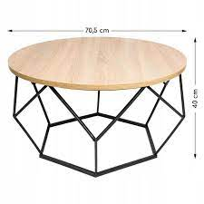
Szafka łazienkowa 1 - 1 szt.
Szafka z dwoma szufladami z systemem cichego domyku. Prowadnice szuflad pozwalają na pełne ich wysunięcie. Kolor szafki biały połysk. Blat wykonany z płyty MDF, grubości 22 mm, pokryty wysokiej jakości folią polimerową (brak łączeń na całości blatu) odporny na wilgoć koloru białego. Wymiary szafki:
Szerokość 80 cm
Wysokość 50 cm
Głębokość 46 cm
Wymiary mogą się różnić w granicach ±3 cm
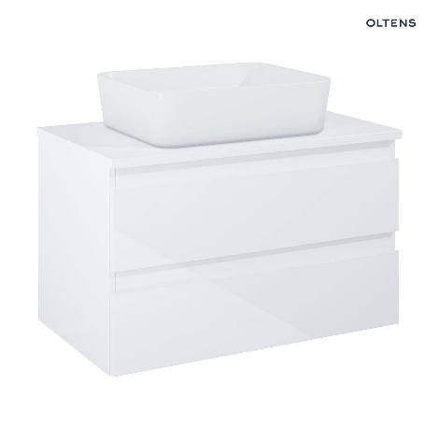
Zabudowa kuchenna 2 – 1 szt.

Szafki koloru szarego, matowe, front skandynawski, uchwyty czarna gałka, system domykający typu blum. W skład zestawu meblowego wchodzi: szafka pod zlewozmywak dzielona na pół otwierana szer. 80 cm z koszem do segregacji, szafka pod zabudowę zmywarki szer. 60 cm, szafka pod zabudowę kuchenki mikrofalowej z dwiema szufladami na dole szer. 60 cm, szafka z szufladami (4 szt., 3 płytkie, 1 głęboka na samym dole) szer. 60 cm szafka do zabudowy lodówki niskiej szer. 60 cm. Wysokość szafek 72 cm. Blat grubości 38 mm, laminowany, odporny na wysokie temperatury koloru czarnego. Kolor mebla podano orientacyjnie, finalny kolor zamawiający wybierze, po przedstawieniu przez wykonawcę palety barw płyt meblowych i blatów. Po przystąpieniu do wykonania lub zakupienia mebli wykonawca zobowiązany będzie do dokładnego pomiaru wszystkich szafek wchodzących w skład zestawu. Zamawiający zakupi sprzęt agd i zlewozmywak we własnym zakresie przed dokonaniem ostatecznych pomiarów.

Kanapa 2 – 1 szt.
Szerokoć 295 cm
Długość 220 cm
Głębokość 90 cm
Wysokość 90 cm
Głębokość siedzenia 56 cm
Szerokość siedzenia 90 cm
Wysokość siedzenia 44 cm
Szerokość podłokietnika 30 cm
Wysokość nóg 16 cm – nogi drewniane kolor dąb
Wymiary mogą różnić się w granicach ± 3 cm
Wypełnienie oparcia pianka wysokoelastyczna HR
Wypełnienie siedzenia pianka wysokoelastyczna HR
Rodzaj sprężyn faliste typu B okrągłe
Konstrukcja drewniana
Kolor obicia jasny szary, tkanina odporna na plamienia. Kolor tkaniny przed realizacją do uzgodnienia z zamawiającym.
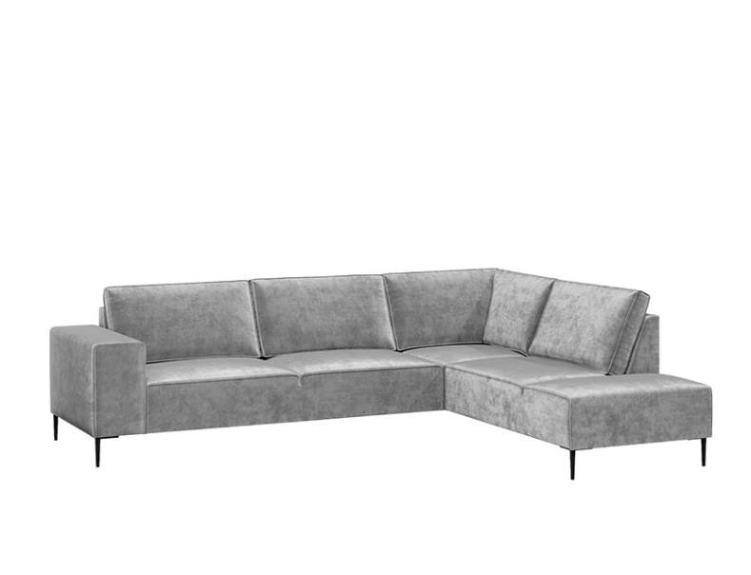
Stolik kawowy 2 – 1 szt.
Dwa stoliki o różnej wielkości, które ustawione w odpowiedni sposób mogą przerodzić się w jedną, dwupoziomową ławę. Blat koloru dąb naturalny, osadzony na solidnych, stalowych nogach w kolorze złotym lub czarnym.
Wymiary większego stolika:
- średnica: ok. 75 cm
- wysokość: ok. 47 cm
Wymiary mniejszego stolika:
- średnica: ok. 58 cm
- wysokość: ok. 40 cm

Wykonanie:
- płyta laminowana
- stalowe nogi malowane proszkowo
- szerokość nóg min. 2 x 2 cm
- grubość blatu 18 mm
- okleina PCV 2 mm

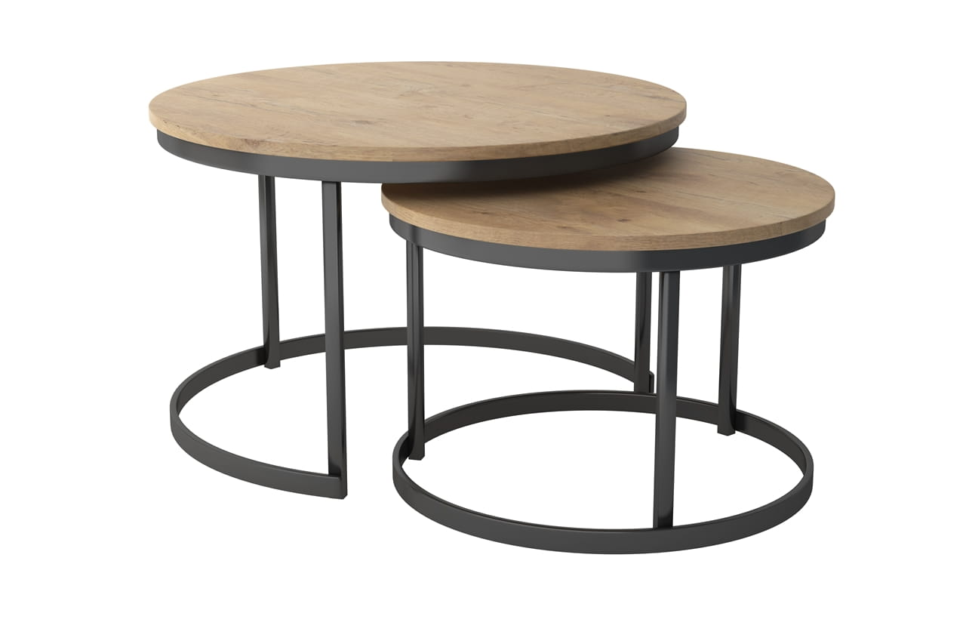
Kolor blatu podano orientacyjnie, finalny kolor zawabiający wybierze, po przedstawieniu przez wykonawcę palety barw płyt meblowych.

Łóżko sypialniane – 1 szt.
Łóżko tapicerowane koloru jasnoszarego o wymiarach 140x200 cm. W skład zestawu wchodzi zagłówek tapicerowany w kolorze łózka oraz materac sprężynowy o twardości H3, H4. Widok łózka z wizualizacji załączonej do swz. Kolor obicia jasny szary, tkanina odporna na plamienia. Kolor tkaniny przed realizacją do uzgodnienia z zamawiającym.

Szafa do zabudowy 2 – 1 szt.
Szafa o drzwiach przesuwnych dzielonych na pół, fron lustro, wysokość 238 cm szer. 114 cm. We wnętrzu szafy na całej szerokości drążek (114 cm) na dole 2 półki.

Stolik rtv 2 – 1 szt.
Wykonana z płyty wiórowej laminowanej gr. 16 mm. Kolor czarny, blat dąb naturalny. Szafki boczne oraz dolna otwierane na clik lub za pomącą uchwytu na cichy domyk. Obrzeże ABS. Wymiary szafki ok. 160x40 cm.
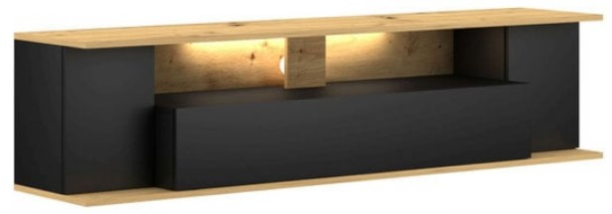
Kolor blatu podano orientacyjnie, finalny kolor zawabiający wybierze, po przedstawieniu przez wykonawcę palety barw płyt meblowych.

Konsola – 1 szt.

Blat w kolorze dębu naturalnego wykonany z płyty laminowanej o grubości ok. 20mm lub drewna litego. Podstawa - metalowe nóżki w odcieniach czerni lub złota szczotkowane na połysk

Wymiary
Szerokość: 100 cm
Wysokość: 80 cm
Głębokość: 35 cm

Kolor blatu podano orientacyjnie, finalny kolor zawabiający wybierze, po przedstawieniu przez wykonawcę palety barw płyt meblowych.

Ławeczka tapicerowana – 1 szt.
Siedzisko miękkie, pikowane, obicie materiałem plamoodpornym, łatwym w utrzymaniu czystości i pielęgnacji w kolorze jasnym szarym. Stelaż wykonany z metalu w kolorze złotym.
Wymiary:

Szerokość: ok. 93 cm
Głębokość: ok. 48 cm
Wysokość: ok. 42 cm

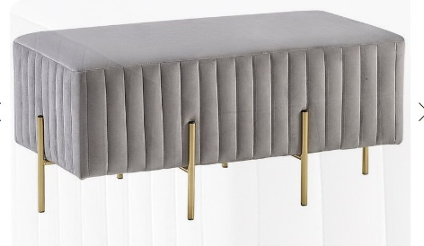
Kolor tkaniny przed realizacją do uzgodnienia z zamawiającym. Siedzisko i konsola znajdują się w jednym pomieszczeniu, dlatego powinny być ze sobą spójne - zbliżone wyglądem do siebie, zwłaszcza nogi.

Szafka łazienkowa 2 – 1 szt.
Kolor: Dąb naturalny/grafit
Wymiary:
- Szerokość : 100 cm
- Wysokość : 60 cm
- Głębokość : 46 cm

Wykonanie:
- materiał: płyta laminowana 28 mm
- funkcja cichego domyku
- uchwyty: podchwyt we frontach
- bryły łączone przy użyciu złączy mimośrodowych oraz kołków drewnianych

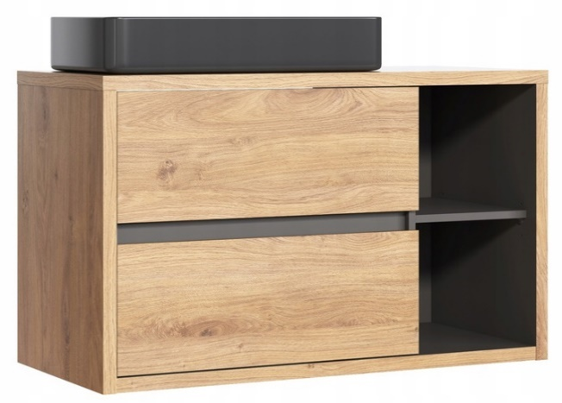
Kolor szafki podano orientacyjnie, finalny kolor zawabiający wybierze, po przedstawieniu przez wykonawcę palety barw płyt meblowych.

Wykonawca zobowiązany jest do wniesienia wszystkich mebli, złożenia ich, ustawienia w miejscu wskazanym przez zamawiającego oraz zamontowania szaf i szafek kuchennych wraz ze sprzętem agd zakupionym przez zamawiającego.
W celu zobrazowania wystroju wnętrz pomieszczeń do SWZ załącza się wizualizację pomieszczeń, do których dostarczone mają być meble. Zdjęcia powyżej i wizualizacja są materiałami pomocniczymi jakim wykonawca winien się kierować przy doborze poszczególnych mebli.

- Termin wykonania zamówienia – do 5 tygodni od daty podpisania umowy.

- Projektowane postanowienia umowy w sprawie zamówienia publicznego, które zostaną wprowadzone do treści tej umowy

Projektowane postanowienia umowy w sprawie zamówienia publicznego, które zostaną wprowadzone do treści tej umowy, określone zostały w załączniku nr 6 do SWZ.

- Informacje o środkach komunikacji elektronicznej, przy użyciu, których Zamawiający będzie komunikował się z wykonawcami, oraz informacje o wymaganiach technicznych i organizacyjnych sporządzania, wysyłania i odbierania korespondencji elektronicznej.

- W postępowaniu o udzielenie zamówienia komunikacja między Zamawiającym a Wykonawcami odbywa się przy użyciu środków komunikacji elektronicznej w rozumieniu ustawy z dnia 18 lipca 2002 r. o świadczeniu usług drogą elektroniczną (Dz.U. z 2013 r., poz. 1422, z 2005 r., poz. 1844, z 2016 r., poz. 147 i 615) za pośrednictwem Platformy Zakupowej https://platformazakupowa.pl/pn/ans_pila
- We wszelkiej korespondencji związanej z niniejszym postępowaniem Zamawiający i Wykonawcy posługują się znakiem sprawy tj. AG-2240-06-23.
- Komunikacja między Zamawiającym a Wykonawcami, w tym wszelkie oświadczenia, wnioski, zawiadomienia oraz informacje przekazywane będą w formie elektronicznej za pośrednictwem Platformy Zakupowej i formularza „Wyślij wiadomość” znajdującego się na stronie postępowania. Za datę przekazania (wpływu) oświadczeń, wniosków, zawiadomień oraz informacji przyjmuje się datę ich przesłania za pośrednictwem Platformy poprzez kliknięcie przycisku „Wyślij wiadomość”, po którym pojawi się komunikat, że wiadomość została wysłana do Zmawiającego.
- Sposób sporządzenia dokumentów elektronicznych, oświadczeń lub elektronicznych kopii dokumentów musi być zgodny z wymogami określonymi w Rozporządzeniu Prezesa Rady Ministrów z dnia 27 czerwca 2017 r. w sprawie użycia środka komunikacji elektronicznej w postępowaniu
o udzielenie zamówienia publicznego oraz udostępniania i przechowywania dokumentów elektronicznych oraz rozporządzeniu Ministra Rozwoju z dnia 26 lipca 2016 r. w sprawie rodzajów dokumentów, jakich może żądać zamawiający od wykonawcy w postępowaniu o udzielenie zamówienia.
- Wykonawca przystępując do niniejszego postępowania o udzielenie zamówienia publicznego, akceptuje warunki korzystania z Platformy Zakupowej określone w Regulaminie zamieszczonym na stronie internetowej pod adresem https://platformazakupowa.pl/strona/1-regulamin w zakładce „regulamin” oraz uznaje go za wiążący.
- Zamawiający informuje, że instrukcje korzystania z Platformy Zakupowej dotyczące w szczególności logowania, pobrania dokumentacji, składania wniosków o wyjaśnienie treści SWZ, składania ofert oraz innych czynności podejmowanych w niniejszym postępowaniu przy użyciu Platformy Zakupowej znajdują się w zakładce „Instrukcje dla Wykonawcy” na stronie internetowej pod adresem https://platformazakupowa.pl/strona/45-instrukcje
- Zamawiający nie przewiduje sposobu komunikowania się z Wykonawcami w inny sposób niż przy użyciu środków komunikacji elektronicznej, wskazanych w SWZ.

- Wskazanie osób uprawnionych do komunikowania sie z Wykonawcami

Zamawiający wyznacza następujące osoby do kontaktu z Wykonawcami:
Dorota Łuczkowska – sprawy formalne
Jan Bałon – przedmiot zamówienia
Komunikacja zgodnie z postanowieniami rozdziału VIII pkt. 1.

X. Termin związania ofertą

- Wykonawca jest związany ofertą od dnia upływu terminu składania ofert do dnia 06.05.2023 r.
- W przypadku, gdy wybór najkorzystniejszej oferty nie nastąpi przed upływem terminu związania ofertą określonym w SWZ, Zamawiający przed upływem terminu związania ofertą zwraca się jednokrotnie do Wykonawców o wyrażenie zgody na przedłużenie tego terminu o wskazywany przez niego okres, nie dłuższy niż 30 dni.
- Przedłużenie terminu związania ofertą, o którym mowa w ust.2, wymaga złożenia przez Wykonawcę pisemnego oświadczenia o wyrażeniu zgody na przedłużenie terminu związania ofertą.

Warunki udziału w postępowaniu

- O udzielenie zamówienia mogą ubiegać się Wykonawcy, którzy nie podlegają wykluczeniu
w oparciu o art. 108 ust. 1. ustawy Pzp.
- Spełniają warunki udziału w postępowaniu dotyczące zdolności technicznej lub zawodowej, zgodnie z art. 116 ustawy Pzp.

XII. Opis sposobu przygotowania oferty

- Oferta musi być sporządzona w języku polskim, w postaci elektronicznej w ogólnie przyjętych formatach danych i opatrzona kwalifikowanym podpisem elektronicznym, podpisem zaufanym lub podpisem osobistym.
- Sposób składania oraz zaszyfrowania oferty opisany został na Platformie zakupowej Open Nexus https://platformazakupowa.pl/strona/1-regulamin
- Do przygotowania oferty konieczne jest posiadanie przez osobę upoważnioną do reprezentowania Wykonawcy kwalifikowanego podpisu elektronicznego, podpisu osobistego lub podpisu zaufanego.
- Jeżeli na ofertę składa się kilka dokumentów, Wykonawca powinien stworzyć folder, do którego przeniesie wszystkie dokumenty oferty, podpisane kwalifikowanym podpisem elektronicznym, podpisem zaufanym lub podpisem osobistym. Następnie z tego folderu Wykonawca zrobi folder.zip (bez nadawania mu haseł i bez szyfrowania). W kolejnym kroku za pośrednictwem Aplikacji do szyfrowania Wykonawca zaszyfruje folder zawierający dokumenty składające się na ofertę.
- Wszelkie informacje stanowiące tajemnicę przedsiębiorstwa w rozumieniu ustawy z dnia 16 kwietnia 1993 r. o zwalczaniu nieuczciwej konkurencji (Dz. U. z 2019 r. poz. 1010), które Wykonawca zastrzeże, jako tajemnicę przedsiębiorstwa, powinny zostać złożone w osobnym pliku wraz z jednoczesnym zaznaczeniem polecenia „Załącznik stanowiący tajemnicę przedsiębiorstwa” a następnie wraz z plikami stanowiącymi jawną część skompresowane do jednego pliku archiwum (ZIP). Wykonawca zobowiązany jest, wraz z przekazaniem tych informacji, wykazać spełnienie przesłanek określonych w art. 11 ust. 2 ustawy z dnia 16 kwietnia 1993 r. o zwalczaniu nieuczciwej konkurencji. Zaleca się, aby uzasadnienie zastrzeżenia informacji, jako tajemnicy przedsiębiorstwa było sformułowane w sposób umożliwiający jego udostępnienie. Zastrzeżenie przez Wykonawcę tajemnicy przedsiębiorstwa bez uzasadnienia, będzie traktowane przez Zamawiającego, jako bezskuteczne ze względu na zaniechanie przez Wykonawcę podjęcia niezbędnych działań w celu zachowania poufności objętych klauzulą informacji zgodnie z postanowieniami art. 18 ust. 3 pzp.
- Do oferty należy dołączyć oświadczenie o niepodleganiu wykluczeniu w postaci elektronicznej opatrzone kwalifikowanym podpisem elektronicznym, podpisem zaufanym lub podpisem osobistym, a następnie wraz z plikami stanowiącymi ofertę skompresować do jednego pliku archiwum (ZIP).
- Do przygotowania oferty zaleca się wykorzystanie Formularza Oferty, którego wzór stanowi Załącznik nr 1 do SWZ. W przypadku, gdy Wykonawca nie korzysta z przygotowanego przez Zamawiającego wzoru, w treści oferty należy zamieścić wszystkie informacje wymagane
w Formularzu Ofertowym.
- Do oferty należy dołączyć:
  - Pełnomocnictwo upoważniające do złożenia oferty, o ile ofertę składa pełnomocnik;
  - Pełnomocnictwo dla pełnomocnika do reprezentowania w postępowaniu Wykonawców wspólnie ubiegających się o udzielenie zamówienia - dotyczy ofert składanych przez Wykonawców wspólnie ubiegających się o udzielenie zamówienia;
  - Załącznik nr 1 - Formularz ofertowy
  - Załącznik nr 2 – Oświadczenia wykonawcy
  - Załącznik nr 3 – Oświadczenie z RODO.
  - Załącznik nr 5 – Oświadczenie o przeciwdziałaniu wspierania agresji na Ukrainę
- Następujące przedmiotowe środki dowodowe:
  - Załącznik nr 4 – Szczegółowy opis oferowanych mebli wraz ze zdjęciami. Wykonawca zobowiązany jest do opisania i przedstawienia zdjęć mebli rzeczywiście przez siebie oferowanych, gdyż na tej podstawie zobowiązuje się do dostarczenia konkretnego przedmiotu zamówienia. Dokument ten będzie stanowił załącznik do umowy.
- Pełnomocnictwo do złożenia oferty musi być złożone w oryginale w takiej samej formie, jak składana oferta (t.j. w formie elektronicznej lub postaci elektronicznej opatrzonej kwalifikowanym podpisem elektronicznym, podpisem zaufanym lub podpisem osobistym). Dopuszcza się także złożenie elektronicznej kopii (skanu) pełnomocnictwa sporządzonego uprzednio w formie pisemnej, w formie elektronicznego poświadczenia sporządzonego stosownie do art.97 §2 ustawy z dnia 14 lutego 1991 r. - Prawo o notariacie, które to poświadczenie notariusz opatruje kwalifikowanym podpisem elektronicznym, bądź też poprzez opatrzenie skanu pełnomocnictwa sporządzonego uprzednio w formie pisemnej kwalifikowanym podpisem, podpisem zaufanym lub podpisem osobistym mocodawcy. Elektroniczna kopia pełnomocnictwa nie może być uwierzytelniona przez upełnomocnionego.
- Jeżeli Wykonawca nie złoży przedmiotowych środków dowodowych lub złożone przedmiotowe środki dowodowe będą niekompletne, Zamawiający wezwie do ich złożenia lub uzupełnienia w wyznaczonym terminie.

XIII. Sposób oraz termin składania ofert

- Ofertę należy złożyć do dnia 07.04.2023 r. do godz.10:00 za pośrednictwem Platformy Zakupowej https://platformazakupowa.pl/pn/puss_pila
- Wykonawca może złożyć tylko jedną ofertę.
- Zamawiający odrzuci ofertę złożoną po terminie składania ofert.
- Wykonawca przed upływem terminu do składania ofert może wycofać ofertę za pośrednictwem Formularza do wycofania oferty dostępnego na Platformie zakupowej Open Nexus. Sposób wycofania oferty został opisany w Instrukcji użytkownika dostępnej na Platformie zakupowej Open Nexus
- Wykonawca po upływie terminu do składania ofert nie może wycofać złożonej oferty.

XIII. Termin otwarcia ofert

- Otwarcie ofert nastąpi w dniu 07.04.2023 r. , o godzinie 10:15.
- Otwarcie ofert jest niejawne.
- Zamawiający, najpóźniej przed otwarciem ofert, udostępnia na stronie internetowej prowadzonego postępowania informację o kwocie, jaką zamierza przeznaczyć na sfinansowanie zamówienia.
- Zamawiający, niezwłocznie po otwarciu ofert, udostępnia na stronie internetowej prowadzonego postępowania informacje o:
  - nazwach albo imionach i nazwiskach oraz siedzibach lub miejscach prowadzonej działalności gospodarczej albo miejscach zamieszkania wykonawców, których oferty zostały otwarte;
  - cenach lub kosztach zawartych w ofertach.
- W przypadku wystąpienia awarii systemu teleinformatycznego, która spowoduje brak możliwości otwarcia ofert w terminie określonym przez Zamawiającego, otwarcie ofert nastąpi niezwłocznie po usunięciu awarii.
- Zamawiający poinformuje o zmianie terminu otwarcia ofert na stronie internetowej prowadzonego postępowania.

XIV. Sposób obliczenia ceny

- Wykonawca poda cenę oferty w Formularzu Ofertowym sporządzonym według wzoru stanowiącego Załącznik Nr 1 do SWZ, jako cenę brutto [z uwzględnieniem kwoty podatku od towarów i usług (VAT)] z wyszczególnieniem stawki podatku od towarów i usług (VAT).
- Wykonawca uwzględniając wszystkie wymogi, o których mowa w niniejszej Specyfikacji Warunków Zamówienia, powinien w cenie brutto ująć wszystkie koszty niezbędne dla prawidłowego
i pełnego wykonania przedmiotu zamówienia zgodnie z postanowieniami SWZ. Wszystkie ceny określone przez wykonawcę zostaną ustalone na okres ważności umowy. Wykonawca zaoferuje cenę jednoznaczną i ostateczną, która nie będzie podlegała negocjacjom przy podpisaniu umowy. W ofercie należy podać wartość netto i brutto (liczbowo i słownie) przedmiotu zamówienia. Całkowita wartość brutto powinna być wyrażona liczbowo i słownie oraz podana z dokładnością do dwóch miejsc po przecinku, przy zachowaniu matematycznej zasady zaokrąglania liczb. Kwoty zaokrągla się do pełnych groszy, przy czym końcówki poniżej 0,5 grosza pomija się, a końcówki od 0,5 grosza zaokrągla się do 1 grosza. Wykonawca zobowiązany jest wycenić wszystkie pozycje składające się na przedmiot dostawy.
- Walutą rozliczeniową jest PLN. Cenę oferty należy podać w walucie polskiej (liczbowo i słownie).
- Jeżeli złożono ofertę, której wybór prowadziłby do powstania u zamawiającego obowiązku podatkowego zgodnie z przepisami o podatku od towarów i usług, zamawiający w celu oceny takiej oferty dolicza do przedstawionej w niej ceny podatek od towarów i usług, który miałby obowiązek rozliczyć zgodnie z tymi przepisami. Wykonawca, składając ofertę, informuje zamawiającego, czy wybór oferty będzie prowadzić do powstania u zamawiającego obowiązku podatkowego, wskazując nazwę (rodzaj) towaru lub usługi, których dostawa lub świadczenie będzie prowadzić do jego powstania, oraz wskazując ich wartość bez kwoty podatku.
- Wykonawca poda w Formularzu Ofertowym stawkę podatku od towarów i usług (VAT) właściwą dla przedmiotu zamówienia, obowiązującą według stanu prawnego na dzień składania ofert. Określenie ceny ofertowej z zastosowaniem nieprawidłowej stawki podatku od towarów i usług (VAT) potraktowane będzie, jako błąd w obliczeniu ceny i spowoduje odrzucenie oferty, jeżeli nie ziszczą się ustawowe przesłanki omyłki (na podstawie art. 226 ust. 1 pkt. 10 pzp w związku z art. 223 ust. 2 pkt. 3 pzp).
- W przypadku rozbieżności pomiędzy ceną podaną cyfrowo a słownie, jako wartość właściwa zostanie przyjęta cena podana słownie.

XV. Opis kryteriów oceny ofert, wraz z podaniem wag tych kryteriów i sposobu oceny ofert

- Wybór oferty dokonany zostanie na podstawie poniższych kryteriów oceny ofert:
  - cena – 100 %

- Sposób oceny ofert: kryterium procentowe zostanie zamienione na punkty według następującego wzoru.

Kryterium „cena” (C) – 100%: Ocenie będzie podlegała cena brutto podana przez Wykonawcę
w formularzu oferty. Oferta z najniższą ceną brutto otrzyma maksymalną liczbę punktów
tj. 60 punktów, a pozostałym ofertom przypisana zostanie odpowiednio liczba punktów zgodnie ze wzorem:

C=(C_{min.}/C_{of}) x 60 pkt.

gdzie:
C - wartość punktowa badanej oferty za kryterium cena,
C min. - oferowana najniższa cena spośród badanych ofert,
C of. - cena oferty badanej.

- Zamawiający udzieli zamówienia Wykonawcy, który spełni wszystkie postawione w SWZ warunki oraz otrzyma największą liczbę punktów.
- Ocenie będą podlegać wyłącznie oferty niepodlegające odrzuceniu.
- W toku badania i oceny ofert Zamawiający może żądać od Wykonawców wyjaśnień dotyczących treści złożonych przez nich ofert lub innych składanych dokumentów lub oświadczeń. Wykonawcy są zobowiązani do przedstawienia wyjaśnień w terminie wskazanym przez Zamawiającego.
- Zamawiający wybiera najkorzystniejszą ofertę w terminie związania ofertą określonym w SWZ.
- Jeżeli termin związania ofertą upłynie przed wyborem najkorzystniejszej oferty, Zamawiający wezwie Wykonawcę, którego oferta otrzymała najwyższą ocenę, do wyrażenia, w wyznaczonym przez Zamawiającego terminie, pisemnej zgody na wybór jego oferty.
- W przypadku braku zgody, o której mowa w ust. 7, oferta podlega odrzuceniu, a Zamawiający zwraca się o wyrażenie takiej zgody do kolejnego Wykonawcy, którego oferta została najwyżej oceniona, chyba, że zachodzą przesłanki do unieważnienia postępowania.

XVI. Informacje o formalnościach, jakie muszą zostać dopełnione po wyborze oferty w celu zawarcia umowy w sprawie zamówienia publicznego

  - Zamawiający zawiera umowę w sprawie zamówienia publicznego, z uwzględnieniem art. 577 pzp, w terminie nie krótszym niż 5 dni od dnia przesłania zawiadomienia o wyborze najkorzystniejszej oferty, jeżeli zawiadomienie to zostało przesłane przy użyciu środków komunikacji elektronicznej, albo 10 dni, jeżeli zostało przesłane w inny sposób.
  - Zamawiający może zawrzeć umowę w sprawie zamówienia publicznego przed upływem terminu, o którym mowa w ust. 1, jeżeli w postępowaniu o udzielenie zamówienia złożono tylko jedną ofertę.
  - Wykonawca, którego oferta została wybrana, jako najkorzystniejsza, zostanie poinformowany przez Zamawiającego o miejscu i terminie podpisania umowy.
  - Wykonawca, o którym mowa w ust. 1, ma obowiązek zawrzeć umowę w sprawie zamówienia na warunkach określonych w projektowanych postanowieniach umowy, które stanowią Załącznik Nr 6 SWZ. Umowa zostanie uzupełniona o zapisy wynikające ze złożonej oferty.
  - Przed podpisaniem umowy Wykonawcy wspólnie ubiegający się o udzielenie zamówienia
(w przypadku wyboru ich oferty, jako najkorzystniejszej) przedstawią Zamawiającemu umowę regulującą współpracę tych Wykonawców.
  - Jeżeli Wykonawca, którego oferta została wybrana, jako najkorzystniejsza, uchyla się od zawarcia umowy w sprawie zamówienia publicznego Zamawiający może dokonać ponownego badania i oceny ofert spośród ofert pozostałych w postępowaniu Wykonawców albo unieważnić postępowanie.

XVII. Pouczenie o środkach ochrony prawnej przysługujących Wykonawcy

  - Środki ochrony prawnej przysługują Wykonawcy, jeżeli ma lub miał interes w uzyskaniu zamówienia oraz poniósł lub może ponieść szkodę w wyniku naruszenia przez Zamawiającego przepisów pzp.
  - Odwołanie przysługuje na:
  - niezgodną z przepisami ustawy czynność Zamawiającego, podjętą w postępowaniu
o udzielenie zamówienia, w tym na projektowane postanowienie umowy;
  - zaniechanie czynności w postępowaniu o udzielenie zamówienia, do której Zamawiający był obowiązany na podstawie ustawy.
- Odwołanie wnosi się do Prezesa Krajowej Izby Odwoławczej w formie pisemnej albo w formie elektronicznej albo w postaci elektronicznej opatrzone podpisem zaufanym.
- Na orzeczenie Krajowej Izby Odwoławczej oraz postanowienie Prezesa Krajowej Izby Odwoławczej, o którym mowa w art. 519 ust. 1 pzp, stronom oraz uczestnikom postępowania odwoławczego przysługuje skarga do sądu. Skargę wnosi się do Sądu Okręgowego w Warszawie za pośrednictwem Prezesa Krajowej Izby Odwoławczej.
- Szczegółowe informacje dotyczące środków ochrony prawnej określone są w Dziale IX „Środki ochrony prawnej” pzp.

XVIII. Klauzula informacyjna dotycząca przetwarzania danych osobowych

- Zgodnie z art.13 ust. 1 i 2 rozporządzenia Parlamentu Europejskiego i Rady (UE) 2016/679
z dnia 27 kwietnia 2016 r. w sprawie ochrony osób fizycznych w związku z przetwarzaniem danych osobowych i w sprawie swobodnego przepływu takich danych oraz uchylenia dyrektywy 95/46/WE (ogólne rozporządzenie o ochronie danych) (Dz. Urz. UEL 119 z 04.05.2016, str.1), dalej „RODO”, informuję, że:
  - administratorem Pani/Pana danych osobowych jest Akademia Nauk Stosowanych
im. Stanisława Staszica w Pile;
  - w sprawach związanych z Pani/Pana danymi proszę kontaktować się z Inspektorem Ochrony Danych, kontakt pisemny za pomocą poczty tradycyjnej na adres Akademia Nauk Stosowanych im. Stanisława Staszica w Piel, ul. Podchorążych 10, 64-920 Piła, pocztą elektroniczną na adres
e-mail: : iod@ans.pila.pl;
  - Pani/Pana dane osobowe przetwarzane będą na podstawie art. 6 ust.1 lit. c RODO w celu prowadzenia przedmiotowego postępowania o udzielenie zamówienia publicznego oraz zawarcia umowy, a podstawą prawną ich przetwarzania jest obowiązek prawny stosowania sformalizowanych procedur udzielania zamówień publicznych spoczywający na Zamawiającym;
  - odbiorcami Pani/Pana danych osobowych będą osoby lub podmioty, którym udostępniona zostanie dokumentacja postępowania w oparciu o art.18 oraz art. 74 ustawy Pzp;
  - Pani/Pana dane osobowe będą przechowywane, zgodnie z art. 78 ust. 1 ustawy Pzp, przez okres 4 lat od dnia zakończenia postępowania o udzielenie zamówienia, a jeżeli czas trwania umowy przekracza 4 lata, okres przechowywania obejmuje cały czas trwania umowy;
  - obowiązek podania przez Panią/Pana danych osobowych bezpośrednio Pani/Pana dotyczących jest wymogiem ustawowym określonym w przepisach ustawy Pzp, związanym
z udziałem w postępowaniu o udzielenie zamówienia publicznego; konsekwencje nie podania określonych danych wynikają z ustawy Pzp;
  - w odniesieniu do Pani/Pana danych osobowych decyzje nie będą podejmowane w sposób zautomatyzowany, stosownie do art. 22 RODO;
  - Posiada Pan/Pani:
- na podstawie art. 15 RODO prawo dostępu do danych osobowych Pani/Pana dotyczących;
- na podstawie art. 16 RODO prawo do sprostowania lub uzupełnienia Pani/Pana danych osobowych, przy czym skorzystanie z prawa do sprostowania lub uzupełnienia nie może skutkować zmianą wyniku postępowania o udzielenie zamówienia publicznego ani zmianą postanowień umowy w zakresie niezgodnym z ustawą Pzp oraz nie może naruszać integralności protokołu oraz jego załączników.
- na podstawie art. 18 RODO prawo żądania od administratora ograniczenia przetwarzania danych osobowych z zastrzeżeniem przypadków, o których mowa w art. 18 ust. 2 RODO, przy czym prawo do ograniczenia przetwarzania nie ma zastosowania
w odniesieniu do przechowywania, w celu zapewnienia korzystania ze środków ochrony prawnej lub w celu ochrony prawnej osoby fizycznej lub prawnej, lub z uwagi na ważne względy interesu publicznego Unii Europejskiej lub państwa członkowskiego, a także nie ogranicza przetwarzania danych osobowych do czasu zakończenia postępowania
o udzielenie zamówienia.
- prawo do wniesienia skargi do Prezesa Urzędu Ochrony Danych Osobowych, gdy uzna Pani/Pan, że przetwarzanie danych osobowych Pani/Pana dotyczących narusza przepisy RODO;
  - nie przysługuje Pani/Panu:
- w związku z art. 17 ust. 3 lit. b, d lub e RODO prawo do usunięcia danych osobowych;
- prawo do przenoszenia danych osobowych, o którym mowa w art. 20 RODO;
- na podstawie art. 21 RODO prawo sprzeciwu, wobec przetwarzania danych osobowych, gdyż podstawą prawną przetwarzania Pani/Pana danych osobowych jest art. 6 ust. 1 lit. c RODO.
- Jednocześnie Zamawiający przypomina o ciążącym na Pani/Panu obowiązku informacyjnym wynikającym z art. 14 RODO względem osób fizycznych, których dane przekazane zostaną Zamawiającemu w związku z prowadzonym postępowaniem i które Zamawiający pośrednio pozyska od wykonawcy biorącego udział w postępowaniu, chyba, że ma zastosowanie, co najmniej jedno z wyłączeń, o których mowa w art. 14 ust. 5 RODO.

XIX. Postanowienia końcowe

- W opisie przedmiotu zamówienia, we wszystkich wskazanych pozycjach, w których wystąpi nazwa lub znak producenta, norma związana z produktem, Zamawiający dopuszcza możliwość wykorzystania produktów równoważnych, tzn. spełniających wszystkie parametry techniczne, co wskazane za pomocą znaku towarowego, pochodzenia produktu lub normy. Zamawiający, zatem dopuszcza zastosowanie materiałów i urządzeń innych producentów niż zaproponowano w opisie przedmiotu zamówienia, ale o parametrach nie gorszych niż zaproponowane. Wszelkie nazwy towarowe lub producenta oraz normy, (jeżeli występują) podane w opisie przedmiotu zamówienia należy traktować, jako przykładowe.
- Zamawiający przewiduje możliwość udzielenia dotychczasowemu wykonawcy zamówienia podstawowego, zamówienia na dodatkowe dostawy, których celem jest zwiększenie bieżących dostaw zgodnie z art. 214 ust. 1 pkt 8) ustawy Pzp.

XX. Załączniki do SWZ

Integralną częścią niniejszej SWZ stanowią następujące załączniki:
Załącznik nr 1 – Formularz oferty
Załącznik nr 2 – Oświadczenia wykonawcy
Załącznik nr 3 – Oświadczenie z RODO.
Załącznik nr 4 – Opis oferowanych mebli wraz ze zdjęciami
Załącznik nr 5 – Oświadczenie o przeciwdziałaniu wspierania agresji na Ukrainę
Załącznik nr 6 – Wzór umowy
Załącznik nr 7 – Wizualizacja pomieszczeń

